LABORATORIO DI WARGAME ANALOGICO

Il laboratorio, coordinato dal prof. Giaime Alonge e dal dott. Riccardo Fassone, intende introdurre alla teoria e alla pratica dei wargame, giochi di simulazione bellica. Il laboratorio inizierà con un incontro propedeutico di natura storico-teorica, cui seguiranno incontri a carattere pratico, durante i quali gli studenti avranno esperienze diretta di alcuni giochi, dal wargame “classico” degli anni Settanta al più recente card-driven wargame. Oltre a misurarsi con giochi pubblicati, gli studenti avranno anche modo di partecipare ad alcune sessioni di playtest di un gioco sulla nascita dello Stato di Israele cui stanno lavorando i docenti.

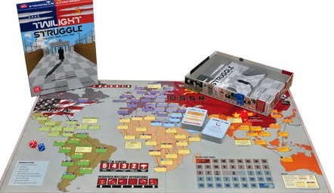

Il laboratorio non fornisce CFU ed è aperto a tutti gli studenti del triennio e della magistrale. Non è richiesta alcuna competenza preliminare. Per partecipare è necessario iscriversi inviando un’e-mail al prof. Alonge (giaime.alonge@unito.it) entro il 25/04/18, indicando il corso di studi di appartenenza. A causa delle natura fortemente interattiva del laboratorio, i partecipanti non potranno essere più di dodici. Sarà data priorità agli studenti dei corsi di studio in Dams e in Cinema e Media.
Il primo incontro avrà luogo giovedì 26 aprile 2018, alle ore 10.00, nella sala lauree della ex Facoltà di Scienze della Formazione (Palazzo Nuovo, piano terreno).

